Москва, Графский пер. д.14 | Tel: (095) 744-00-99

DWL-50AT -
Внутренняя всенаправленная антенна (5 dBi)
Описание  Всенаправленная антенна D-Link DWL-50AT для использования внутри помещений предоставляет возможность расширить площадь покрытия существующей беспроводной сети 802.11b/g (WLAN).  Антенна работает в диапазоне частот 2,4 -2,5 ГГц, что позволяет использовать ее совместно с аппаратурой стандарта 802.11b и 802.11g.  Антенна D-Link DWL-50AT легко подключается к точкам доступа D-Link DWL-900AP+ или DWL-1000AP+ и к беспроводным широкополосным маршрутизаторам DI-614+ или DI-714P+ через гнездо Reverse SMA. Для подключения антенны D-Link DWL-50AT необходимо, чтобы у устройства было реверсивное гнездо для подключения антенн - PR-SMA-male. Такой разъём имеют все внутриофисные точки доступа и беспроводные маршрутизаторы D-Link, а также беспроводные сетевые карты и адаптеры со съёмными антеннами DWL-900AP, DWL-900AP+, DWL-1000AP, DWL-1000AP+, DWL-2000AP+, DWL-2000AP+, DWL-6000AP, DWL-7000AP, DI-624, DWL-520+, DWL-G520+ и т.д.  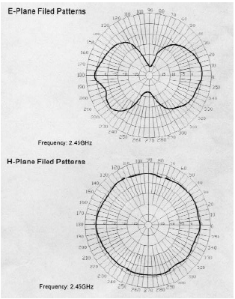 |  | Характеристики  Тип антенны  - Всенаправленная  - Для внутреннего использования  Коэффициент усиления сигнала  5 dBi  Рабочие частоты  2.4 -2.5ГГц  Поляризация  Линейная  VSWR  2.0 :1 max.  Импеданс  50 Ом  HPBW  по горизонтали – тор  по вертикали - 60°  Разъем  Reverse SMA  Покрытие антенны  Полиуретановое  Цвет корпуса  Черный  Вес антенны  29,5 грамм  Размеры  197 мм (длина)  Рабочая температура  От -20° до 65°  Температура хранения  От -30° до 75°  Комплект поставки  - Антенна  - Руководство по установке

Информация для заказа

DWL-50AT –Ввсенаправленная антенна 5 dBi для диапазона 2,4 ГГц

